修改一
四、项目预算：128万元。

修改二

货物需求一览表
序号 | 项目名称 | 规格  （单位：mm） | 数量 | 单价（元） | 图样 | 备注
1 | 单体公寓床 | 2000*900*1750 | 168 |  | 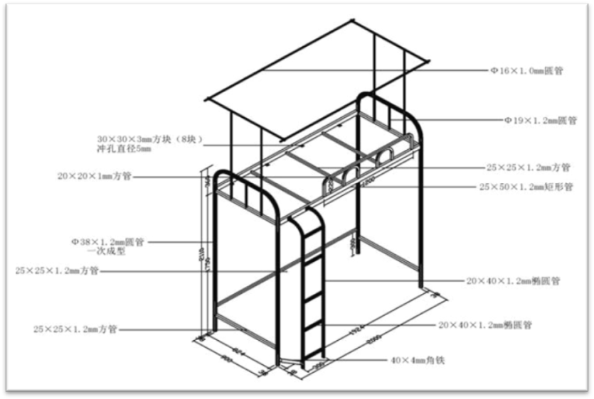 | 安装在啬园校区  （2019年7月8日之前完成）
2 | 组合柜 | 1935*842*1730 | 168 |  | 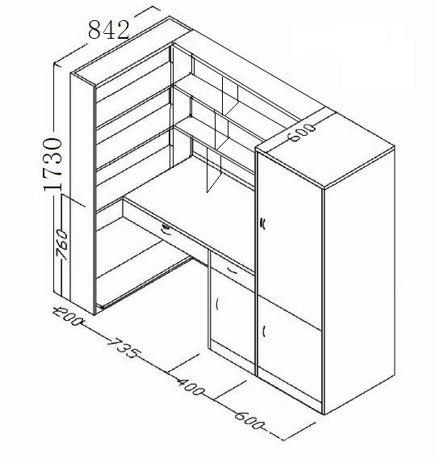 | 安装在啬园校区  （2019年7月8日之前完成）
3 | 椅子 | 690*320*430 | 168 |  | 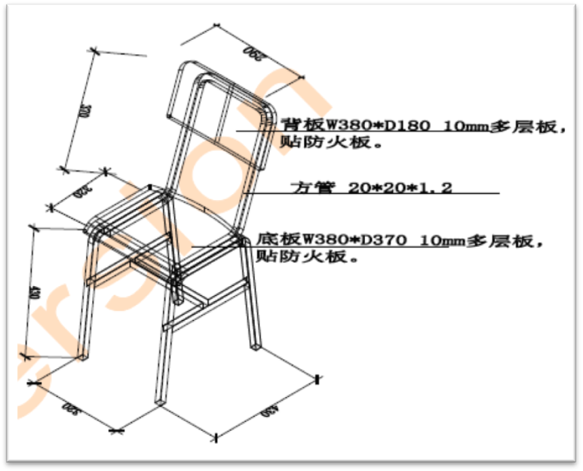 | 安装在啬园校区  （2019年7月8日之前完成）
4 | 四节铁皮柜 | 1000*600*2400 | 42 |  | 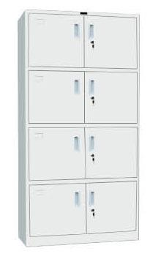 | 安装在啬园校区  （2019年7月8日之前完成）
5 | 板式床 | 1500*2000  E1级实木颗粒板，浅胡桃色，包含席梦思床垫1张（弹簧直径≥2.3mm） | 82 |  | 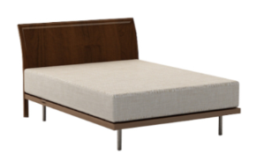 | 安装在啬园校区  （2019年7月8日之前完成）
6 | 床头柜 | 500*520*390  E1级实木颗粒板，浅胡桃色 | 41 |  | 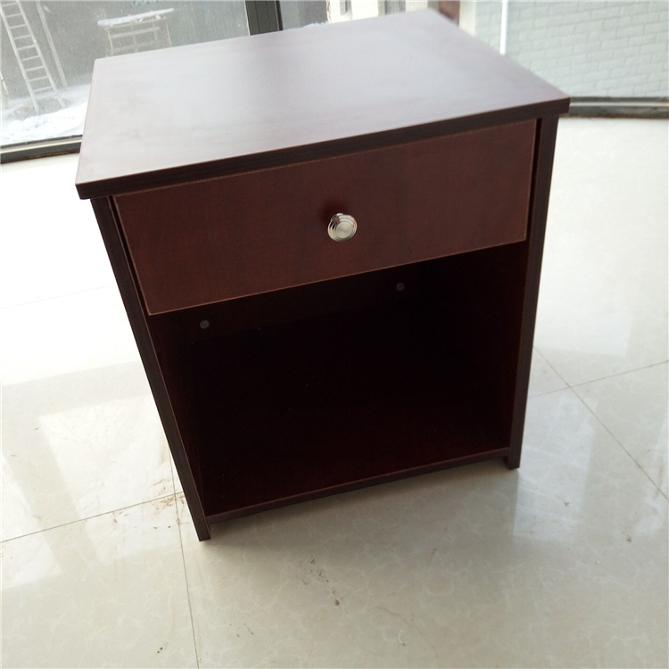 | 安装在啬园校区  （2019年7月8日之前完成）
7 | 写字台 | 3000*600  E1级实木颗粒板，浅胡桃色，固定墙面安装 | 41 |  | 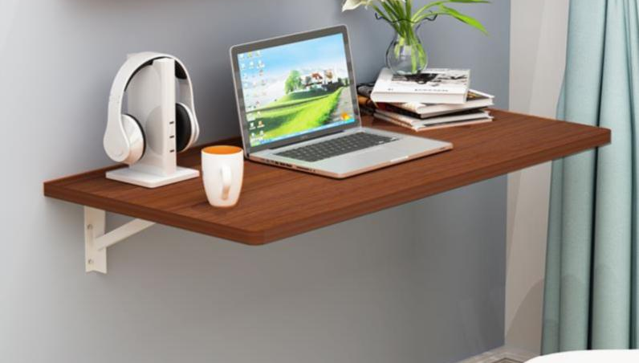 | 安装在啬园校区  （2019年7月8日之前完成）
8 | 两门衣柜 | 1800*800*500  E1级实木颗粒板，浅胡桃色 | 41 |  | 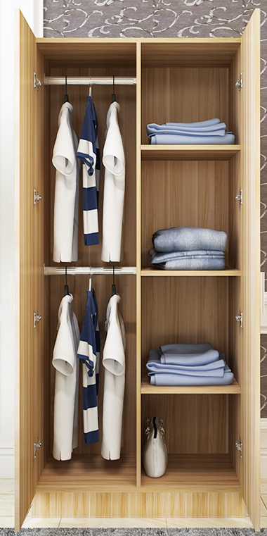 | 安装在啬园校区  （2019年7月8日之前完成）
9 | 椅子 | 橡胶木，浅胡桃色 | 82 |  | 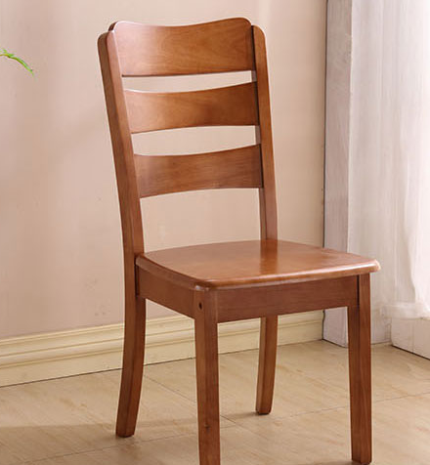 | 安装在啬园校区  （2019年7月8日之前完成）
10 | 旧单体公寓床（含组合柜）拆卸、搬运、安装.椅子搬运到位。 | 拆卸 | 4000 |  | 钟秀校区10.11.12.13.14号公寓需拆卸单体公寓床（含组合柜）共计4000套。其中筛选出286套公寓床（含组合柜）于2019年7月20日后搬运到钟秀校区29、30号宿舍楼并安装完成达到安全使用标准。另筛选出2700套公寓床（含组合柜）于2019年7月10日后搬运到南通大学启东校区公寓楼并安装完成达到安全使用标准。椅子一并搬运到位。2019年8月25日之前完成。
10 | 旧单体公寓床（含组合柜）拆卸、搬运、安装.椅子搬运到位。 | 钟秀校区内搬运 | 286
10 | 旧单体公寓床（含组合柜）拆卸、搬运、安装.椅子搬运到位。 | 搬运到启东校区 | 2700
10 | 旧单体公寓床（含组合柜）拆卸、搬运、安装.椅子搬运到位。 | 安装 | 2986

修改三

配置及技术要求
（四）四节铁皮柜材质及制作说明（材质要求宝钢冷轧板，喷塑加工，厚度不小于0.7毫米）
图四

